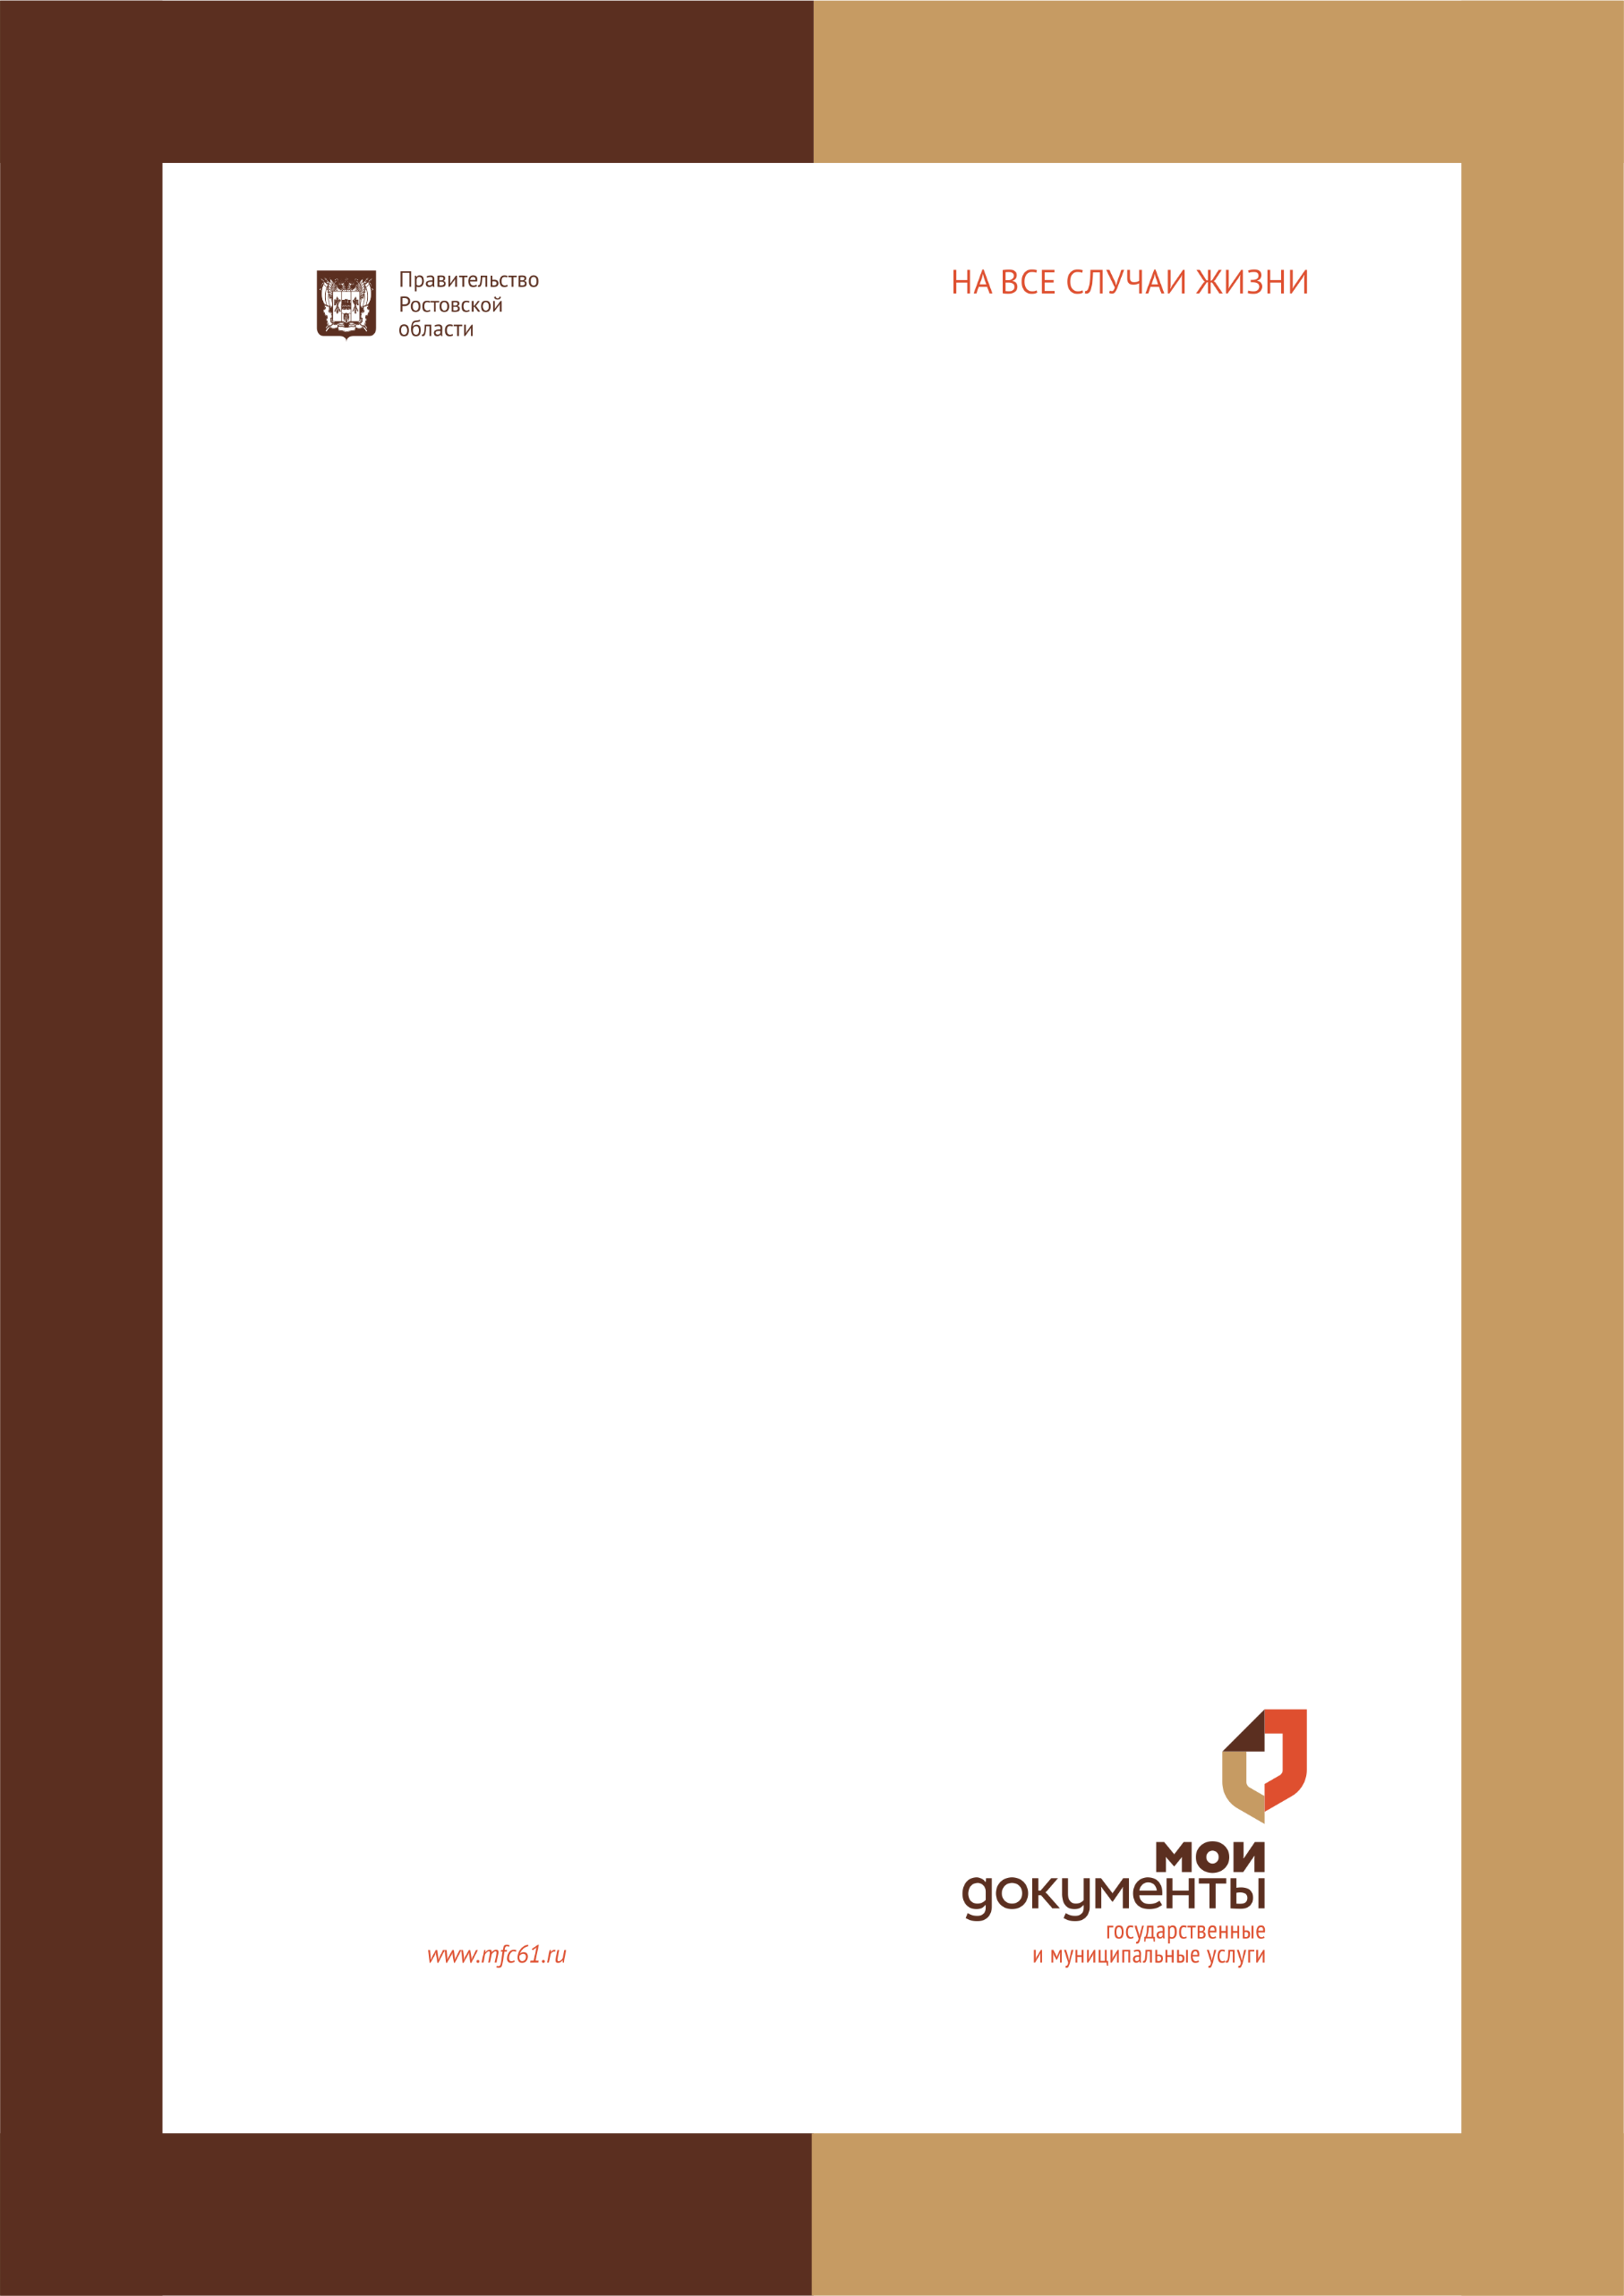


В НАШЕМ МФЦ МОЖНО БЕСПЛАТНО
РАСПЕЧАТАТЬ ФОТОГРАФИИ ДЛЯ УЧАСТИЯ В АКЦИИ
«БЕССМЕРТНЫЙ ПОЛК»

В преддверии празднования 74-й годовщины Победы в Великой Отечественной войне
в многофункциональных центрах государственных и муниципальных услуг Ростовской области с 01.04.2019 традиционно организован прием заявителей, желающих принять участие в акции «Бессмертный полк».

Все желающие присоединиться к всероссийской акции, могут обратиться к специалистам МФЦ, которые помогут отсканировать и распечатать фотографии участников Великой Отечественной войны.

